吉林油田实验中学2016—2017学年度第二学期

期末高一地理试卷

命题人：王亚平时间：6月28日 答卷时间：90分钟 试卷分值100分 共4页
第Ⅰ卷 选择题（共60分）
- 单项选择题（共30小题，每小题2分）
1．亚洲水稻种植实现大规模机械化生产的主要限制条件是
A．资金投入太多 B．田地规模小
C．降水量太小 D． 技术水平低
2．有关商品谷物农业的叙述正确的是
A．人多地少，商品率低
B．地广人稀，生产规模大，机械化水平高
C．自然条件差，自然灾害频繁发生
D．交通不便，技术落后
3．下列关于世界农业生产地域类型的叙述，正确的是
A．季风气候区都是水田农业
B．发展中国家没有商品谷物农业的分布
C．乳畜业只分布在发达国家
D．大牧场放牧业主要分布在干旱、半干旱气候区
4．美国的商品谷物农场主要分布在
A．落基山脉以西 B．北纬35度以南
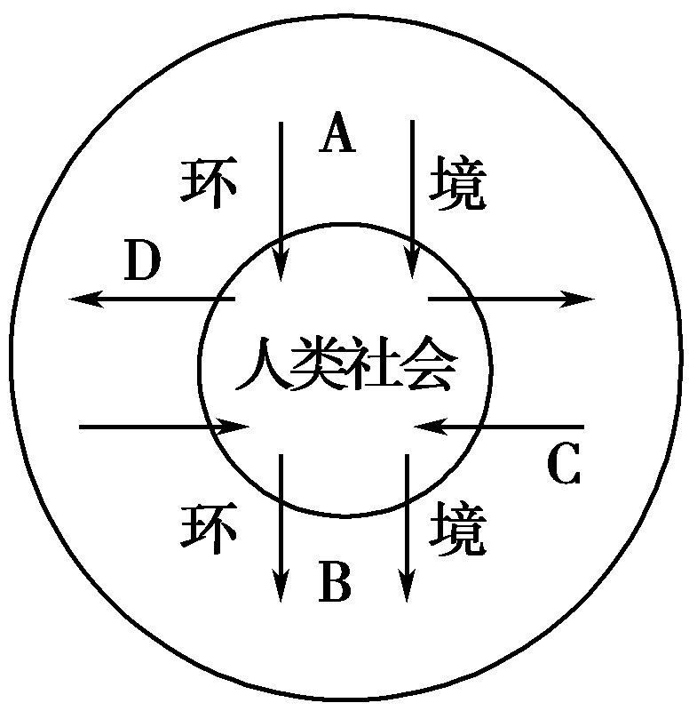
B．五大糊周围 D．中央大平原
5．季风区种植水稻的优越的气候条件是
A．不会发生气象灾害 B. 全年高温
C．降水季节分配比较均匀 D．高温期与多雨期一致
右图为“人与环境关系图”，读图回答6～7题。
6．以下所列项目与图中A、B、C、D箭头表示意义组合正确的是( )
①铁矿石、水产品 ②煤渣、污水
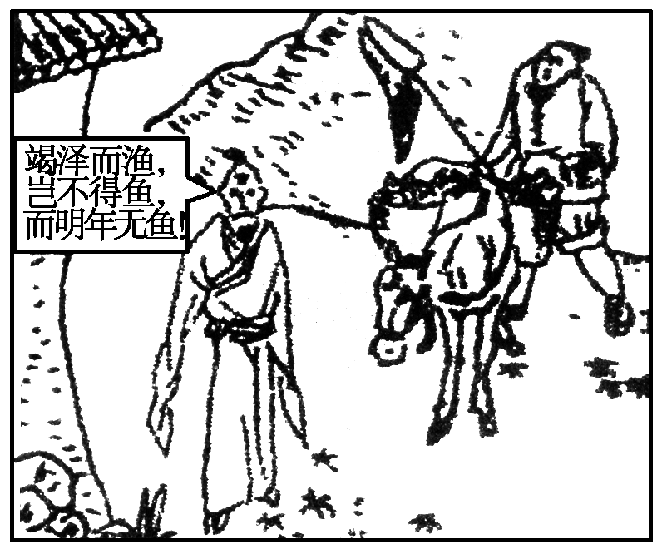
③酸雨和光化学烟雾 ④植树造林、治理污染
A．A① B② C③ D④ B．A① B② C④ D③
C．A② B① C③ D④ D．A② B① C④ D③
7．指出下列地理现象中，属于C箭头代表含义的是( )
A．东南沿海的台风
B．黄土高原一些地区常见的地方性甲状腺肿大病
C．北京城区和近郊区出现巨大的地下水漏斗区
D．贵阳地区的冬无三日晴
8．右图中，先儒之言较能体现可持续发展的( )
A．共同性原则 B．持续性原则
C．公平性原则 D．共同性原则和公平性原则

图10表示辽宁西北部某地土地利用的变化，将该区域分为25个方格，每个方格中的两个数字按左右顺序分别代表1979年和2005年土地利用类型，完成9-10题。
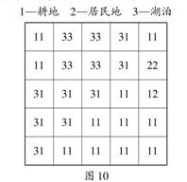
9.图示区域土地利用变化会导致
A.土地次生盐渍化加剧 B.空气湿度明显增加
C.干旱、洪涝频率减小 D.水生生物物种增加
10.目前有利于促进图示区域农业可持续发展的举措是
A.推广蔗基鱼塘 B.推广水稻种植
C.发展节水灌溉农业 D.发展大牧场放牧业
读某种农事活动安排示意图，回答以下2题。
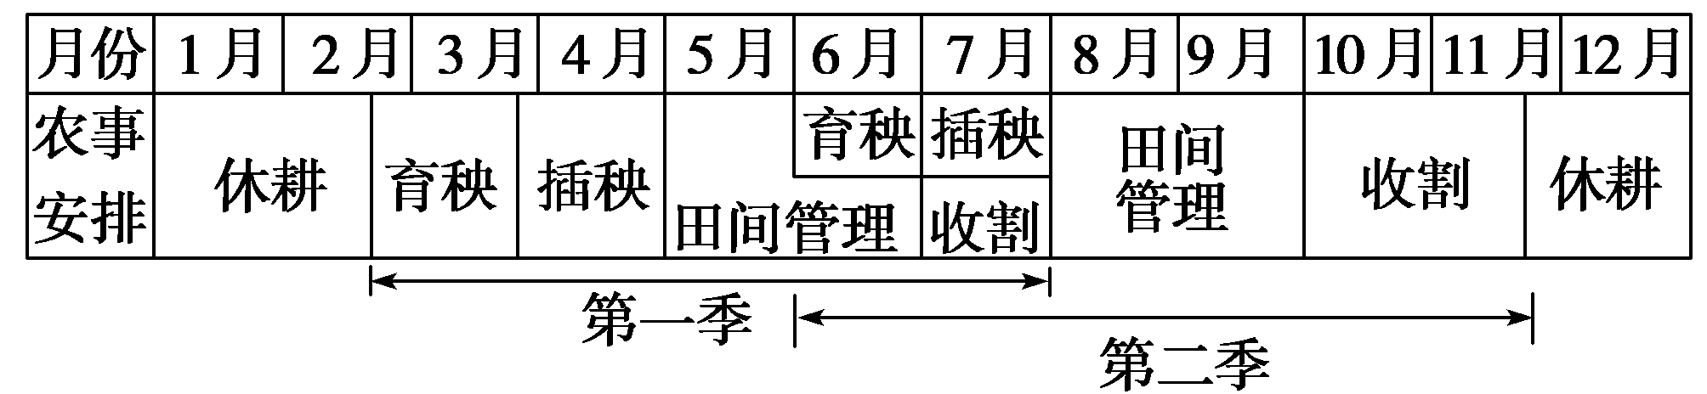
11．该农业地域类型的主要特点是( )
①生产规模大 ②水利工程量大 ③单位面积产量高 ④商品率高
A．①④ B．①③ C．②③ D．②④
12．下列地区中，可按此图安排农事活动的是( )
①宁夏平原 ②三江平原 ③洞庭湖平原 ④太湖平原 ⑤雷州半岛
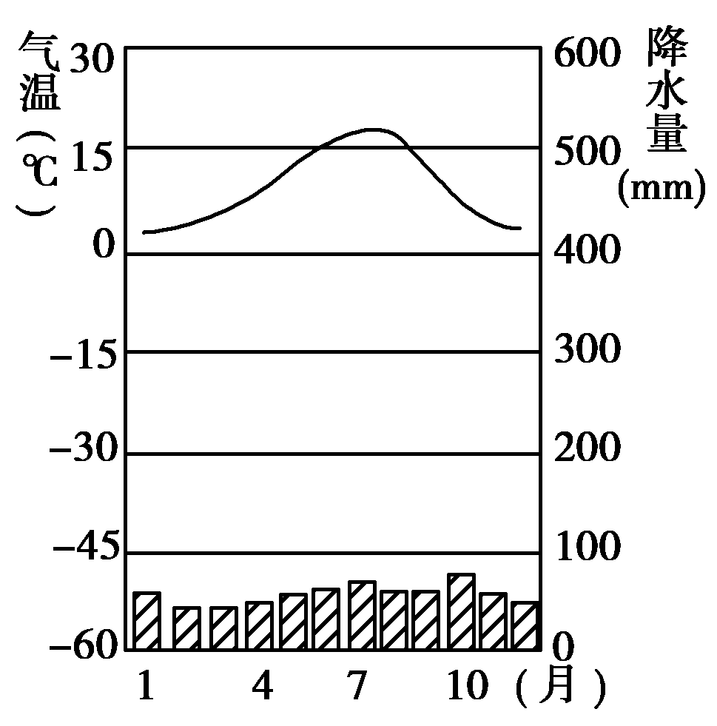
A．①② B．②③ C．③④ D．④⑤
读右图，完成以下2题。
13．该气候类型在世界上分布最典型地区的农业地域类型是
A．大牧场放牧业
B．乳畜业
C．季风水田农业
D．商品谷物农业
14．该农业地域类型在该地区发展的主要区位因素是( )
①气候有利于多汁牧草的生长 ②城市众多，消费市场广阔
③劳动力丰富 ④机械化水平低
A．①③ B．②④
C．③④ D．①②
15．农业区位选择必须充分考虑交通运输条件的有( )
A．种植业和林业 B．畜牧业、渔业
C．园艺业、乳畜业 D．林业、渔业
动漫产业是指以“创意”为核心，以动画、漫画为表现形式，包含动漫图书、报刊、电影、电视、音像制品、舞台剧和基于现代传播技术手段的动漫新品种等动漫直接产品的开发、生产、出版、播出、演出和销售，以及与动漫形象有关的服装、玩具、电子游戏等衍生产品的生产和经营的产业。据此回答16～17题。
16.动漫产业属于 产业 ( )
A.劳动力导向型 B.技术导向型
C.原料导向型 D.市场导向型
17.现阶段，下列地区比较适宜发展动漫产业的是( )
A.长江三角洲 B.东北平原
C.塔里木盆地 D.云贵高原
读下图，完成18～19题。
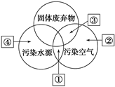
18.从工业废物对环境影响的角度考虑，图中数码表示的工业部门排序正确的是
A.①水泥厂 ②火电厂 ③印染厂 ④炼油厂
B.①钢铁厂 ②化工厂 ③保温瓶厂 ④电镀厂
C.①炼油厂 ②水泥厂 ③火电厂 ④普通服装厂
D.①化工厂 ②砖瓦厂 ③钢铁厂 ④印染厂
19下列对①～④类工业区位选择的叙述正确的是( )
A.①远离城市居民区 B.②最小风频的上风向
C.③居民区附近 D ④城市河流上游
读工业产品成本比例示意图。完成20～21题。
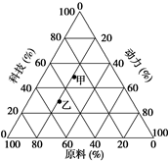
20.在我国发展甲类工业最具优势条件的地区是( )
A.闽南三角地带 B.青藏高原地区
C.南疆 D.长江三角洲
21.下列工厂区位与乙类工业的区位要求相符的是 ( )
A.在广州建棉纺织厂
B.在舟山建水产品加工厂
C.在南京建石油化工厂
D.在上海建钢铁厂
温州是我国最大的打火机生产和出口基地，目前温州打火机在欧洲的市场份额已占到70%左右，而韩国和欧洲本地打火机的市场份额不断减少。据此回答22～23题。
22.打火机制造业是一种( )
A.劳动力导向型工业 B.原料导向型工业
C.技术导向型工业 D.市场导向型工业
23.与韩国、欧洲相比，温州发展打火机生产的优势条件是( )
A.科技水平高 B.原料、燃料丰富
C.劳动力价格低 D.距离欧洲较近
世界各国都十分重视交通运输建设。读下表回答24～25题。
项 目 | 某国某交通设施修建说明
地理位置 | 居内陆腹地，和外界交流渠道少
环境特征 | 地质：多断层、地热，且岩石脆弱  地形：山区和高原  气候：半湿润、半干旱气候  河流：河水湍急，水量较大  生态：各种原始状态的生物群落  矿产资源：有色金属，稀有金属丰富
线路距离 | 约2 080千米
投入成本 | 约百亿美元
24.从该交通设施的投入成本及交通运输的量、安全性、快捷等综合因素考虑，该地区适合选择的交通运输方式有
A．公路、管道 B．铁路、航空
C．航空、河运 D．河运、公路
25．有关修建该交通设施的效益的说法，正确的是
①通过物资的流通，促进该地区和外界的交流 ②可以吸引游客，发展旅游业
③可以大力开发各种生态资源 ④减少暴雨、暴雪天气的发生
A．①② B．③④ C．①③ D．②④
下图为某岛屿图，读图回答26～27题。
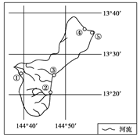
26.最适宜建港口的是( )
A.① B.② C.③ D.④
27.⑤处建飞机场的有利条件是( )
A.离海港近，便于客货的中转
B.该岛风景优美，游客多，经济效益好
C.地势较高，云雾少、降水少
D.地形平坦，视野开阔，利于飞机的起飞、降落
读“我国东部某区域图”，完成28～29题。
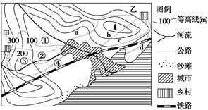
28.为了加强甲、乙两村与城市的联系，拟建两条公路，图中八条规划线中，最合理的是( )
A.②a B.③b C.④d D.①c
29.图中铁路线分布存在着明显的问题，主要是( )
①穿越河流 ②邻近港湾 ③穿越城区 ④坡度太大
A.①② B.②④
C.②③ D.③④
30.修建铁路后城市形态发生变化，下列选项中最有可能是将来城市形态的是
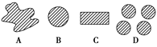
第ⅠⅠ卷 读图分析题（共40分）
31、读下图，完成下列要求：（ 10分 ）
（1）①、②两区的主要农作物分别是 、 。
（2）①区主要农作物种类在我国输出量最大的省区是（ ）
A．广东省 B．江苏省 C. 吉林省 D. 新疆维吾尔自治区
（3）说明①、②两地区所属的农业地域类型及其主要特点。
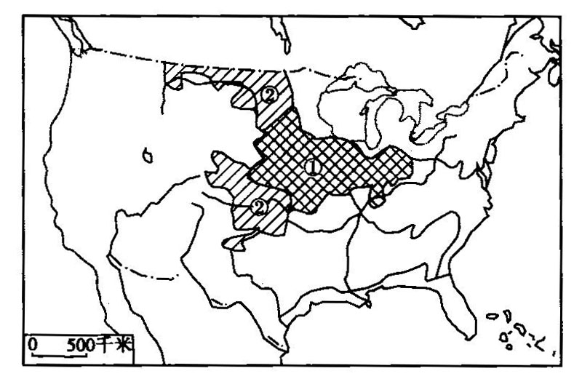

32.读图，回答下列问题。(12分)
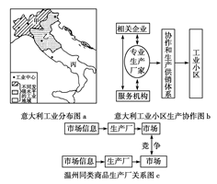
(1)甲、乙、丙三个地区中，被称为“第三意大利”的是 ，传统工业区是 ，至今工业化尚未普及的是 。
(2)意大利的新工业区以 型企业集聚的 为独特的发展模式。
(3)乙工业区的企业一般以 (轻、重)工业为主。
(4)乙工业区的工业企业主要分布在 ，甚至 。
(5)由b图和c图分析，我国温州乡镇企业的发展与意大利乙工业区的发展有何异同之处
33.读某地城市、居民点及公路分布示意图，分析回答以下问题。
(18分)
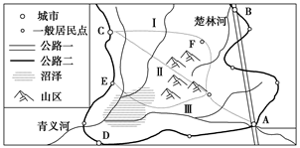
(1)该地区AB两城市之间建有两条公路，分别是国道和地方性道路，据公路建设一般性原则判断：国道是 ，地方性道路是 ，判断的理由是 。
(2)该地区计划在A和C城市之间建设一条新的地方性公路，现有三种方案(如图所示)，它们的优缺点分别是：
Ⅰ方案：_______________________________________________；
Ⅱ方案：_______________________________________________；
Ⅲ方案：_______________________________________________。
(3)为完善该地区公路网，你认为在 和 城市之间应再建设一条公路。(填字母)
(4)该地区有两个天然水系——青义河和楚林河，两河均可通航，为了充分发挥水运的潜力，可以建设 来形成本地区的统一内河运输网。

